Rico Possienka

Exposé Medienprojekt / MME2

Titel: Marble Madness Redux

Kurzbeschreibung: Marble Madness ist ein Arcade Klassiker aus der Mitte der 80er Jahren. Hier ging es darum ein Kugel durch eine 3D-Landschaft zu einem Zielpunkt zu navigieren und Hindernissen auszuweichen.
Ich möchte auf diesen Spielprinzip aufbauend eine 3D Version des Spiels entwickeln.

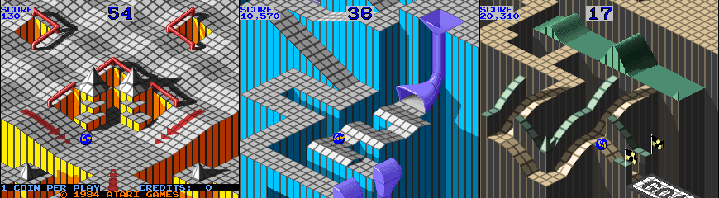
Marble Madness aus den 80er Jahren

Spielablauf:
- Erste Iteration: Zu Anfang stehen eine feste Anzahl von Level zur Verfügung die der Spieler Frei auswählen kann. Daten IO läuft über den Server. Der Spieler kann sich vom Startpunkt zum Zielpunkt bewegen, wobei es gilt ein Vorgegebenes Zeitlimit zu unterschreiten. Der Spieler hat jederzeit die Möglichkeit ein bestandenes Level zu spielen um seine Bestleistung zu unterschreiten.
- Zweite Iteration: Bestleistung wird mithilfe von CouchDB in der Datenbank gespeichert. Joypad Unterstützung (Firefox only).
- Dritte Iteration: Spieler können im Multiplayer gegeneinander antreten. Zur Kommunikation lassen sich Websockets verwenden.
- Vierte Iteration: Visuelle Effekte werden hinzugefügt. Lichteffekte, Partikel, Bumpmapping.
- Fünfte Iteration: Gegner und Hindernisse werden hinzugefügt. Soundeffekte und Musik.
- Sechste Iteration: Cheating unterbinden. Level sollen nacheinander abgespielt werden, man muss gewisse Besarken erreichen und Punkte sammeln um weitere Leven freischalten zu können.

Userinterface:
WebGL spielt sich in einem <canvas> Element ab, was ein ganz normales HTML-Tag ist. Damit lässt sich das 3D-Fenster sehr einfach vom restlichen Interface abgrenzen. Text muss nicht in WebGL gerendert werden, sondern kann ganz normal mit HTML und CSS formatiert werden und über das canvas Element gelegt werden.

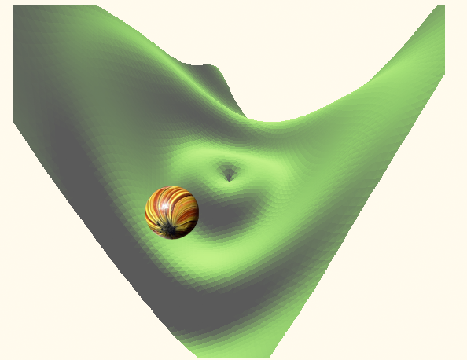  Mockup 1: 3D Landschaft | 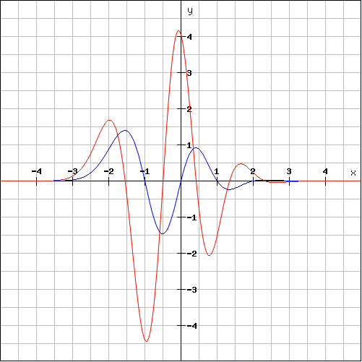  Mockup 2: Funktionskurven

Physik:
Mockup 1 zeigt eine einfache Visualisierung wie ein Levelabschnitt mit der Spielerkugel aussehen könnte. Die blaue Linie in Mockup 2 zeigt einen Querschnitt durch diese 3D Landschaft. Die Rote Linie ist die Ableitung der Funktion für die Blaue Linie. Man kann erkennen, wie bei einer Bergspitze und in einem Tal die Ableitung, also die Steigung, Null ist. Bei einem starken Gefälle ist Die Ableitung Negativ, bei einer Steigung positiv. Dieses Verhalten lässt sich direkt auf den Schub der Kugel projizieren. Befindet sich die Kugel beispielsweise auf einem Gefälle so rollt sie runter, wenn man nicht entgegensteuert. In der ersten Version „klebt“ die Kugel noch am Boden, später kann man noch Gravitation einbauen.

Technologien:
Zum rendern möchte ich WebGL nutzen, womit es möglich ist 3D Objekte im Webbrowser dazustellen. WebGL ist Teil des HTML5 Standards. Zur Steuerung kann man die Tastatur und Maus oder ein Joystick verwenden. Der Joystick lässt sich über die Mozilla Joystick API ansteuern die zur Zeit nur im Firefox Browser zur Verfügung steht. Das Backend werde ich mit Node.JS implementieren, ein serverseitiges Javascript-Framework zum Erstellen von Webservern. Die Persistenzschicht werde ich mit CouchDB Abbilden, einer NoSQL Datenbank die wiederum JSON zur Datenspeicherung verwendet.

Meilensteine:
- Oktober: Forschung, wie kann ich eine Kurvenlandschaft in 3D erzeugen und übertragen, Physik, Geschwindigkeit und Gravitation.
- November: Implementierung der ersten Iteration, Landschaft zeichnen, Kugel „schwebt“ noch frei im Raum, Keine Physik, keine Kollision, kein Spielende.
- Dezember: Fertigstellung erste Iteration.
- Januar: Fertigstellung zweite Iteration.
- Februar: Wenn Zeit Fertigstellung der dritten Iteration, ansonsten Testing und Debugging.
Die restlichen Iterationen sind fürs nächste Semester angelegt.

Verweise:
WebGL: http://www.khronos.org/webgl/
Websockets: http://today.java.net/article/2010/04/26/html5-server-push-technologies-part-2
Node.js: http://nodejs.org/
CouchDB: http://couchdb.apache.org/
Mozilla Joystick API: https://wiki.mozilla.org/JoystickAPI

